66118111978882


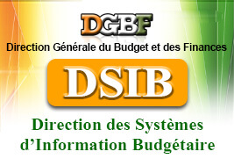
BACHELOR EN INFORMATIQUE:
RAPPORT DE STAGE
INTERPRETANT :
TRAORE CHEICK OUMAR
FACULTY ADVISOR :
DR. ANDRE CLAUDE BAYOMOCK

MAITRE DE STAGE :
MR.N’DRI AIME BRICE STEPHANE
THEME :
LA PROJECTION DES RECETTES BUDGETAIRE A L’AIDE DE L’INTELLIGENCE ARTICICIELLE

UNION-DISCIPLINE-TRAVAIL
REPUBLIC OF CÔTE D’IVOIRE

REMERCIEMENTS

Avant d'aller plus loin, il convient d'adresser nos remerciements à toutes les personnes qui ont contribué au bon déroulement de cette expérience :
M. KEITA Mahamadou, Directeur de la DSIB, de Nous avoir reçu dans sa structure
L'ensemble du corps professoral et du personnel administratif
Toute l'équipe de la DSIB pour son accueil, son accompagnement et sa bienveillance
M. N'Dri Stephane pour son encadrement et ses précieux conseils

DEDICACE

À mes parents, Pour tous leurs efforts et sacrifices.

AVANT PROPOS

Le secteur des finances publiques en Côte d'Ivoire connaît une transformation numérique progressive. La Direction générale du budget et des finances (DGBF), en tant qu'acteur clé de la gestion des finances publiques nationales, s'appuie sur des systèmes informatiques de plus en plus sophistiqués pour répondre aux défis de la planification budgétaire moderne.
La Direction des systèmes d'information budgétaire (DSIB), composante essentielle de la DGBF, a pour mission de concevoir, développer et maintenir les infrastructures numériques qui soutiennent ces processus critiques. C'est dans ce contexte que le projet de développement d'un système de projection des recettes basé sur l'intelligence artificielle a été initié.
Ce rapport présente le travail effectué au cours d'un stage de trois mois, au cours duquel un système informatique complet a été conçu et mis en œuvre pour automatiser la projection des recettes budgétaires de l'État. Ce projet s'inscrit dans la démarche plus large de modernisation numérique de l'administration publique ivoirienne.

INTRODUCTION

La Direction Générale du Budget et des Finances (DGBF) est confrontée chaque année à un défi majeur, à savoir la prévision précise des recettes budgétaires destinées à orienter les investissements publics et les politiques nationales. Toutefois, le processus de détermination de ces projections n’est pas encore entièrement automatisé, ce qui peut engendrer des risques susceptibles d’affecter la fiabilité des données produites.
Dans un contexte marqué par l’émergence de nouvelles technologies, il existe aujourd’hui des outils d’analyse et de traitement des données de plus en plus performants, notamment grâce à l’Intelligence Artificielle. L’intégration de ces technologies au sein de l’écosystème applicatif de la DGBF représente ainsi une opportunité majeure pour améliorer la performance et la productivité des services.
C’est dans cette optique qu’il nous a été proposé de mener une étude portant sur le thème : « La mise en place d’un système de projection des recettes budgétaires à l’aide de l’Intelligence Artificielle ».
Le présent rapport est structuré en trois grandes parties. La première partie est consacrée à l’étude préalable, visant l’analyse de l’existant et l’identification des insuffisances du système actuel. La deuxième partie porte sur l’étude détaillée des solutions proposées. Enfin, la troisième partie présente la réalisation du projet à travers la mise en œuvre concrète du système développé.

PRESENTATION DE L’ENTREPRISE ET ORGANISATION

La DGBF (Direction Générale du Budget et des Finances) est un acteur clé de la gestion des finances publiques en Côte d’Ivoire . Bien que le stage se soit déroulé à la DGBF, cette présentation se concentre spécifiquement sur la DSIB (Direction des Systèmes d’Informations Budgétaire), direction au sein de laquelle le stage a été effectué.

Missions de la DSIB
La DSIB a pour missions principales :
- Suivi du plan directeur informatique :
Assurer la mise à jour et le pilotage du plan directeur informatique de la DGBF afin d'aligner les projets IT sur les objectifs stratégiques du ministère.
- Sécurité et disponibilité des outils informatiques :
Garantir la sécurité, la continuité et la disponibilité des systèmes et applications, afin d'assurer le bon déroulement des opérations budgétaires.
- Conduite des projets informatiques :
Piloter les projets IT de la DGBF, depuis leur conception jusqu'à leur mise en œuvre, en veillant à leur cohérence et à leur qualité.
- Études et développements applicatifs :
Mener des études préalables, développer et maintenir les applications et progiciels nécessaires à la gestion budgétaire.
- Assistance aux utilisateurs :
Fournir un support technique et accompagner les différents services de la DGBF dans l'exploitation optimale des outils et équipements informatiques.
- Acquisition et maintenance des équipements :
Assurer l'acquisition, la maintenance et la mise à jour des équipements et supports informatiques mis à la disposition des directions et services du ministère.
- Maintenance des réseaux et télécommunications :
Veiller à la stabilité et à la sécurité des réseaux informatiques et de télécommunication pour garantir une circulation fluide des informations.

- Mise en œuvre du plan qualité informatique :
Déployer et suivre le plan d'assurance qualité informatique pour renforcer la fiabilité des systèmes et améliorer les performances globales.
- Formation des utilisateurs :
Participer à la formation des utilisateurs afin de favoriser l'adoption et une utilisation efficace des différentes applications informatiques.

Activités Principales
Les activités de la DSIB s’articulent autour de trois axes majeurs :

La Conduite des projets informatiques
La Réalisation des études et développements applicatifs pour répondre aux besoins métiers de la DGBF.
Le Déploiement de nouvelles infrastructures et mise en place de mesures de sécurité pour les systèmes d'information.

L’Exploitation et support technique
L’assistance aux services de la DGBF pour l’utilisation quotidienne des outils informatiques.
La Maintenance corrective et préventive des équipements, supports informatiques et réseaux, assurant une exploitation fluide du système d’information.

L’Optimisation et modernisation des outils
- Suivi du Système Intégré de Gestion des Opérations Budgétaires de l’État (SIGOBE), outil central permettant l’élaboration du budget, la saisie des données de projection, la comptabilité budgétaire et la clôture de l’exercice.
- Renforcement de la sécurité et de la sauvegarde du système d’information budgétaire.
- Mise en œuvre d’initiatives de modernisation, comme la transition de la téléphonie analogique vers la téléphonie IP, afin d’améliorer la communication interne.

Organisation
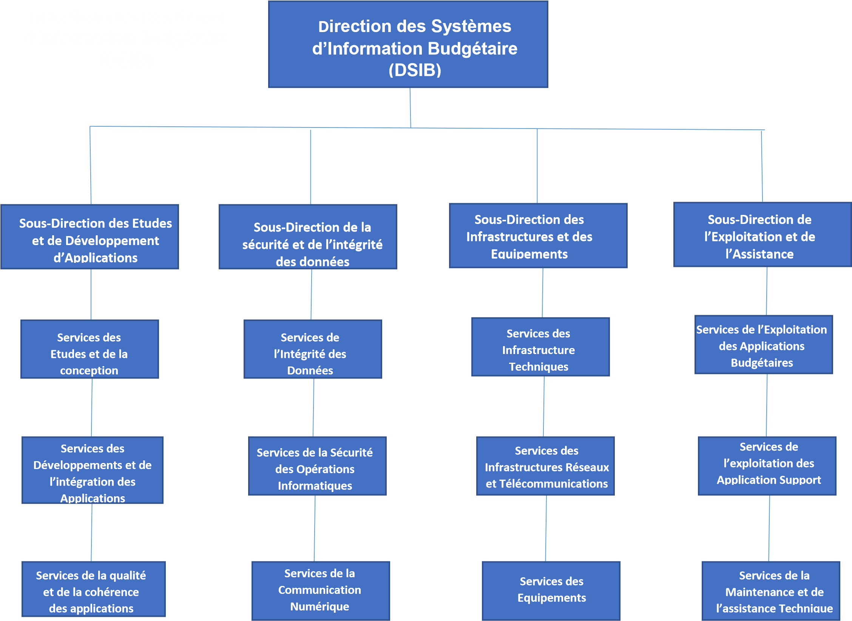

ETUDE PREALABLE

- Etude de l’existant

a. Contexte du projet
La projection des recettes budgétaires constitue un enjeu majeur de la gestion des finances publiques, dans la mesure où elle conditionne la capacité de l’État à anticiper ses ressources et à orienter efficacement ses politiques économiques et ses investissements publics. Au sein de la Direction Générale du Budget et des Finances (DGBF), cette activité s’inscrit dans un cadre institutionnel structuré et mobilise principalement la Direction des Politiques et de la Synthèse Budgétaire (DPSB), en étroite collaboration avec les différentes régies financières.
Dans le cadre de cette étude, une interview a été réalisée avec un responsable de la DPSB. Cet échange a permis de mieux comprendre le fonctionnement actuel de la projection des recettes budgétaires ainsi que son articulation avec le cadrage macroéconomique. Il en ressort que, bien que le cadrage macroéconomique fournisse un cadre général, l’essentiel du travail repose sur l’analyse des recettes issues des performances passées des régies financières, enrichie par certaines hypothèses macroéconomiques.

b. Objectifs du projet
Le système existant vise principalement à produire des estimations de recettes budgétaires suffisamment fiables pour soutenir la prise de décision publique. Il a pour objectif d’analyser l’évolution historique des recettes, d’en dégager des tendances et de proposer des projections servant de base aux travaux budgétaires.
Cependant, ces objectifs sont atteints à travers des méthodes encore largement manuelles, reposant fortement sur l’expertise des agents, ce qui limite la capacité du système à répondre efficacement aux exigences croissantes de précision et de rapidité.

c. Périmètre du projet
Le périmètre de ce projet se concentre exclusivement sur la projection des recettes budgétaires. L’étude couvre la collecte des données de recettes, leur traitement, leur analyse et leur exploitation dans le cadre des projections. Les étapes relatives à l’élaboration globale du budget, à son adoption et à son exécution ne relèvent pas du champ de cette étude.

d. Technique de collecte d’information
La collecte d’informations constitue une étape cruciale dans la compréhension du domaine étudié et du fonctionnement du système existant. Elle permet d’acquérir une connaissance approfondie des processus métiers, des acteurs impliqués ainsi que des documents produits dans le cadre de l’activité. Dans cette optique, plusieurs démarches peuvent être mobilisées afin de mieux appréhender le système à analyser.
Dans le cadre de ce stage, trois techniques complémentaires de collecte d’informations ont été utilisées : l’interview, l’observation sur site et l’analyse documentaire. Le recours combiné à ces méthodes a permis de confronter les informations recueillies, d’en assurer la fiabilité et d’obtenir une vision globale et cohérente du fonctionnement réel du système étudié.
d.1) L’interview
L’interview a consisté en un échange direct et structuré avec Monsieur N’Douba, Chef de service du Cadrage et des Prévisions Budgetaires, Cette démarche visait principalement à comprendre le processus de cadrage macroéconomique et budgétaire, ainsi que le rôle de la direction dans l’élaboration des documents de programmation budgétaire.
Au cours de cet entretien, les échanges ont porté sur les missions de la direction, les différentes étapes du processus budgétaire, les acteurs impliqués, les délais réglementaires ainsi que les documents produits à chaque phase. L’interview a ainsi permis d’obtenir des informations qualitatives essentielles, difficilement accessibles à travers les seuls documents officiels, et d’éclairer la logique globale qui structure le processus budgétaire.
d.2) L’observation sur site
L’observation sur site a constitué une démarche complémentaire à l’interview. Elle a permis d’observer directement le déroulement des activités, les pratiques professionnelles et l’organisation du travail au sein du service.
Cette méthode a offert une vision concrète du métier, en mettant en évidence la manière dont les différentes étapes du processus sont mises en œuvre au quotidien. L’observation a également permis de mieux comprendre les interactions entre les acteurs, la circulation de l’information et l’utilisation des documents dans le cadre de l’activité budgétaire.

d.3) L’analyse documentaire

L’analyse documentaire a porté sur les documents issus de l’activité budgétaire, notamment les notes de cadrage, les documents de programmation et les supports institutionnels utilisés dans le cadre de l’élaboration du budget.
Cette démarche a permis de confronter les informations recueillies lors des interviews et des observations avec les documents officiels. Elle a également contribué à normaliser certains concepts, à préciser les termes utilisés et à valider la cohérence des informations collectées. L’analyse documentaire a ainsi renforcé la compréhension globale du système existant.

e. Restitution (présentation de l’existant)

La détermination des projections de recettes budgétaires s’inscrit dans le cadre d’un exercice budgétaire. Dans un premier temps, la Direction Générale du Budget et des Finances (DGBF) reçoit le document de cadrage macroéconomique élaboré par le ministère en charge de l’Économie et du Plan. Le cadrage macroéconomique constitue un outil d’analyse de la situation économique actuelle ainsi que des perspectives à court et moyen termes. Il intègre des projections économiques pour les années à venir, notamment en matière de croissance du produit intérieur brut, d’inflation et d’autres agrégats macroéconomiques, fondées sur des hypothèses économiques explicites et justifiées. Ces projections servent de base à la planification budgétaire et économique.
Le cadrage macroéconomique est structuré autour de projections de recettes et de dépenses. En ce qui concerne les recettes, il présente les montants du budget en cours d’exécution, ceux du budget en cours d’élaboration, ainsi que les projections des montants des ressources issues des hypothèses retenues, généralement sur une période moyenne de trois ans.
La DGBF, à travers sa direction centrale chargée des politiques et de la synthèse budgétaire (DPSB), transmet ces données de cadrage macroéconomique aux différentes régies financières. Celles-ci procèdent alors à la mise à jour des projections des recettes relevant de leur champ de compétence, en s’appuyant sur les données dont elles disposent. Une fois les projections établies, elles sont retournées à la DPSB, qui se charge de leur consolidation.
Les projections consolidées constituent la base utilisée pour l’élaboration du Document de Programmation Budgétaire et Économique Pluriannuelle (DPBEP), lequel est ensuite soumis à l’examen et à l’adoption en Conseil des ministres.
Ainsi, l’élaboration des recettes budgétaires s’effectue selon un ensemble d’étapes successives, présentées ci-après :

- Élaboration du Programme d’Investissements Publics (PIP)

Cette étape consiste à identifier, sélectionner et programmer les projets et programmes d’investissements de l’État sur une période pluriannuelle. Elle est menée sur la base des priorités nationales de développement, des politiques sectorielles et des objectifs stratégiques du gouvernement. Le PIP permet de hiérarchiser les projets selon leur pertinence socio-économique, leur maturité et leur impact, afin d’assurer une allocation efficace des ressources publiques.

- Élaboration du cadrage macroéconomique

Le cadrage macroéconomique vise à analyser la situation économique nationale et à établir des projections à moyen terme. Il repose sur des hypothèses relatives aux principaux agrégats macroéconomiques tels que la croissance, l’inflation, les échanges extérieurs et les finances publiques. Ce cadrage fournit un cadre de référence chiffré permettant d’anticiper les ressources disponibles et de garantir la cohérence entre les politiques économiques et budgétaires.

- Élaboration du cadrage budgétaire

Le cadrage budgétaire traduit les projections macroéconomiques en enveloppes financières concrètes pour le budget de l’État. Il permet d’estimer les recettes publiques, de fixer les plafonds de dépenses et de répartir les ressources entre les différents secteurs et institutions. Cette étape constitue la base de la préparation de la loi de finances et assure la soutenabilité et l’équilibre du budget.

4. Organisation des conférences de performance sur la programmation budgétaire pluriannuelle
Les conférences de performance constituent un cadre d’échanges entre les ministères sectoriels et les autorités budgétaires. Elles permettent d’examiner les résultats obtenus, d’évaluer la performance des programmes et de discuter des priorités et objectifs à moyen terme. Ces conférences contribuent à améliorer l’efficacité de la dépense publique et à aligner les ressources budgétaires sur les résultats attendus.

5. Élaboration du Document de Programmation Budgétaire et Économique Pluriannuelle (DPBEP)
Le DPBEP est un document stratégique qui présente, sur une base pluriannuelle, les orientations de la politique budgétaire et économique de l’État. Il décline les projections macroéconomiques et budgétaires en objectifs chiffrés de recettes, de dépenses, de déficit et d’endettement. Il sert de cadre de référence pour la préparation des budgets annuels.

6. Examen et adoption du DPBEP en Conseil des Ministres
Cette étape consiste en la présentation du DPBEP au Conseil des Ministres pour examen et validation. L’adoption du document permet d’officialiser les orientations budgétaires et économiques du gouvernement et d’autoriser leur mise en œuvre dans le processus de préparation du budget de l’État.

7. Organisation du Débat d’Orientation Budgétaire (DOB)
Le Débat d’Orientation Budgétaire est un exercice de dialogue entre le gouvernement et le Parlement. Il vise à présenter les grandes orientations de la politique budgétaire et économique à moyen terme, ainsi que les hypothèses macroéconomiques retenues. Ce débat renforce la transparence et permet aux parlementaires de formuler des observations avant l’élaboration du budget.

8. Notification des enveloppes budgétaires par lettre de cadrage du Premier Ministre
La lettre de cadrage du Premier Ministre formalise la répartition des enveloppes budgétaires entre les ministères et institutions. Elle fixe les plafonds de crédits, précise les priorités gouvernementales et encadre la préparation des propositions budgétaires sectorielles. Cette notification marque le lancement effectif de la phase opérationnelle d’élaboration du budget.

f. Technique ou méthode d’analyse

Une fois les données collectées, il est nécessaire de procéder à leur analyse afin de structurer l’information, de modéliser le système existant et d’en faciliter la compréhension. Dans ce cadre, deux approches complémentaires ont été retenues : MERISE et UML.
f.a) MERISE
MERISE (Méthode d'Étude et de Réalisation Informatique pour les Systèmes d'Entreprise) est une méthodologie d’analyse et de conception des systèmes d’information apparue en France dans les années 1970. Elle repose sur une séparation claire entre les données et les traitements, ainsi que sur une approche par niveaux d’abstraction (conceptuel, logique et physique). MERISE permet de modéliser de manière structurée le fonctionnement d’un système à l’aide de modèles tels que le MCD (Modèle Conceptuel de Données) et le MCT (Modèle Conceptuel des Traitements), afin de concevoir des systèmes d’information cohérents, évolutifs et bien documentés.
f.b) UML
UML (Unified Modeling Language) est un langage de modélisation standardisé permettant de décrire et de représenter un système ou un existant. Il met à disposition un ensemble de diagrammes et de symboles facilitant la compréhension du fonctionnement d’un système, de ses acteurs et de ses fonctionnalités. UML est largement utilisé pour la description des systèmes d’information et constitue un standard en matière de modélisation.

Dans le cadre de notre rapport, nous utiliserons MERISE pour la modélisation les données, et UML pour la représentation les aspects fonctionnels du système.

g. Règles de gestion
L’analyse de l’existant a permis d’identifier les principales règles de gestion suivantes :
- La détermination des projections s’inscrit dans un exercice budgétaire.
- Les projections sont pluriannuelles et portent sur une période de trois ans a partir de l’exercice budgétaire.
- Le cadrage définit les ressources.
- À chaque ressource est associé un montant pour l’année en cours ainsi qu’un montant pour chacune des années de projection.
- L’ensemble des montants des ressources pour une année donnée détermine le montant total des recettes.
- Chaque ressource est associée à un type.
- Chaque ressource est définie par une régie.
- (On peut effectuer plusieurs projections au cours de l’année)

h. Dictionnaire des données
Le système existant repose sur plusieurs données clés, notamment les années budgétaires, les cadrages, les rubriques budgétaires, les types de rubriques, les hypothèses de projection, les facteurs explicatifs et leurs valeurs associées. Ces données permettent de structurer l’information nécessaire à l’élaboration des projections de recettes.

Dictionnaire de donnée :

CODE | DESIGNATION | TYPE | LONGUEUR | NATURE |  | OBSERVATIONS
 |  |  |  | E | SIG | OBSERVATIONS
 |  |  |  | CO | SIT | OBSERVATIONS
 |  |  |  | CA | MVT | OBSERVATIONS
id_cadrage | Identifiant du cadrage | AN | 36 | E |  | ID
code_cadrage | Code du Cadrage | AN | 6 | E
libelle_cadrage | Libelle du Cadrage | AN | 255 | E
id_ressource | Identifiant de la ressource | AN | 36 | E |  | ID
code_ressource | Code de la ressource | AN | 6 | E
libelle_ressource | Libelle de la ressource | A | 255 | E
id_ressource_cadrage | Identifiant des ressources du cadrage | AN | 36 | E
id_exercice | Identifiant de l’exercice Budgétaire | AN | 36 | E |  | ID
code_exercice | Code de l’exercice budgetaire | AN | 6 | E
libelle_exercice | Libelle de l’exercice Budgetaire | N | 255 | E
id_type_ressource | Identifiant du type de la Ressource | AN | 36 | E |  | ID
libelle_type_ressource | Libelle du type de la ressource | A | 255 | E
id_regie | Identifiant de la regie | AN | 36 | E |  | ID
code_regie | Code de la regie | AN | 6 | E
libelle_regie | Libelle de la regie | A | 255 | E
id_projection | Identifiant de la projection | AN | 36 | E |  | ID
libelle_projection | Libelle de la projection | AN | 6 | E
index_projection | L’index de l’année de projection | N | 2 | E
montant | Valeur du montant de la projection | N | 255 | E
id_budget | Identifiant du Budget | AN | 36 | E |  | ID
montant_budget | Montant du Budget | N | 255 | E
statut_budget | Statut du budget | A | 50 | E
id_statut | Idientifiant du statut su budgetaire | AN | 36 | E |  | ID
Libelle_statut | Libelle du statut du budget | A | 50 | E

- Structure d’accès théorique

j. Model conceptuel de données Existant :

k. Critique de l’existant
L’analyse du système existant met en évidence une organisation structurée du processus de projection et de consolidation des recettes budgétaires. La structure actuelle permet d’identifier les principaux éléments du processus budgétaire, notamment le budget, le cadrage, les ressources et les exercices budgétaires. Elle offre une base cohérente pour représenter le circuit budgétaire de manière générale. Les ressources ne sont pas suffisamment détaillées, ce qui ne permet pas d’identifier clairement le montant associé à chaque ressource ni leur contribution effective au cadrage budgétaire et il n’y a pas d’entité qui formalise les hypothèses de chaque ressource pour en effectuer les projections.
De plus, le modèle ne fait pas apparaître les facteurs ayant conduit à l’élaboration des différentes hypothèses, alors que ces facteurs sont indispensables pour comprendre et justifier les montants retenus.
Enfin, il manque un mécanisme permettant de lier les facteurs aux projections, afin de pouvoir effectuer des projections budgétaires en fonction des facteurs actifs limitant la capacité du modèle à simuler différents scénarios budgétaires et à analyser l’impact des variations sur les ressources et le budget.

l. Propositions de solutions

Afin de pallier les insuffisances identifiées dans l’existant, la solution proposée repose sur l’enrichissement et l’optimisation du modèle conceptuel de données par l’ajout de nouvelles entités et relations structurantes.
Tout d’abord nous introduirons des entités supplémentaires permettant de détailler les ressources budgétaires de manière plus fine, en identifiant clairement chaque ressource ainsi que le montant qui lui est associé.
Ensuite, nous créerons une entité dédiée à la formalisation des hypothèses permettra d’établir de façon explicite les éléments servant de base à l’élaboration des projections. Cette approche garantit une meilleure traçabilité des données et une compréhension claire des mécanismes ayant conduit aux montants projetés.
Enfin, nous feront l’ajout d’entités relatives aux facteurs et à leurs valeurs permettra d’introduire une dimension dynamique dans le modèle. Ces facteurs pourront être activés ou ajustés afin d’influencer directement les projections budgétaires, offrant ainsi la possibilité de simuler différents scénarios et d’améliorer la fiabilité des projections produites.
L’optimisation du modèle vise, en premier lieu, à améliorer la cohérence globale et l’organisation des données, en réduisant les ambiguïtés et en assurant une meilleure structuration des informations relatives aux ressources budgétaires.

